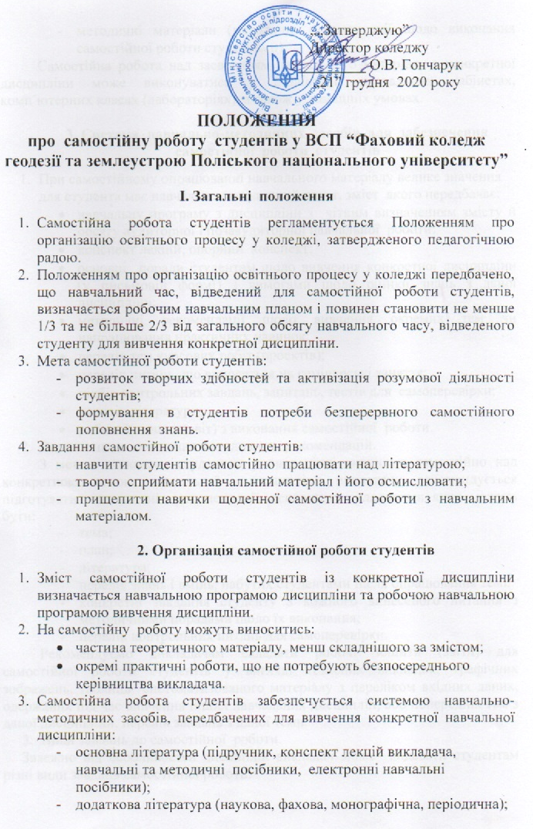
  - методичні матеріали (методичні рекомендації щодо виконання самостійної роботи студентами).
Самостійна робота над засвоєнням навчального матеріалу з конкретної дисципліни може виконуватись у бібліотеці, навчальних кабінетах, комп´ютерних класах (лабораторіях), а також у домашніх умовах.

3. Система навчально-методичних засобів для забезпечення самостійної роботи студентів

- При самостійному опрацюванні навчального матеріалу велике значення для студента має навчально-методичний пакет, зміст якого передбачає:
  - навчальну програму з дисципліни з чітким визначенням змісту й обсягу аудиторної і позааудиторної навчальної роботи;
  - конспект лекцій, опорний конспект;
  - основні поради студентам щодо вивчення конкретної дисципліни (у письмовій формі) з вимогами щодо оцінки знань з даної дисципліни;
  - методичні рекомендації щодо вивчення окремих тем чи напрацювання практичних навичок;
  - перелік тем курсових робіт (проектів);
  - перелік питань, що виносяться на семінарські заняття;
  - підбір контрольних завдань, запитань, тестів для самоперевірки;
  - перелік літератури;
  - робочий зошит (звіт) з виконання самостійної роботи.
- Вимоги щодо складання методичних рекомендацій.
З метою допомоги студентам у оволодінні знаннями самостійно над конкретною темою навчальної дисципліни викладачу рекомендується підготувати методичні рекомендації, основними складовими яких можуть бути:
  - тема;
  - план;
  - література;
  - перелік знань і вмінь, набутих студентами після опрацювання теми;
  - конкретні завдання студенту з кожного винесеного питання з методичними порадами щодо їх виконання;
  - перелік контрольних питань для самоперевірки.
Рекомендуємо викладачам складати робочі зошити (звіти) для самостійної роботи студентів у вигляді тезисних викладок, графічних зображень, таблиць систематизованого матеріалу з переліком вхідних даних, одержаних під час вивчення інших навчальних дисциплін, або попередніх тем з даної дисципліни, перелік завдань з даної теми.
- Види завдань до самостійної роботи.
Залежно від особливостей дисциплін викладач може видавати студентам різні види завдань самостійної роботи:
  - переробка інформації, отриманої безпосередньо на обов´язкових навчальних заняттях;
  - робота з відповідними підручниками та особистим конспектом лекцій;
  - самостійне вивчення окремих тем або питань із розробкою конспекту;
  - робота з довідковою літературою;
  - написання рефератів, повідомлень;
  - творчі завдання (доповіді, проекти, есе, огляди тощо);
  - виконання підготовчої роботи до лабораторних і практичних занять;
  - виконання індивідуальних графічних, розрахункових завдань;
  - виконання курсових робіт (проектів);
  - підготовка письмових відповідей на проблемні питання;
  - виготовлення наочності;
  - складання картотеки літератури за змістом фахової діяльності;
  - підбір власної бібліотеки з основних напрямів фахової діяльності.
Викладач не обмежується у виборі інших завдань для самостійної роботи за умови відповідності змісту завдання робочій навчальній програмі дисципліни.
Самостійні завдання можуть виконуватись у робочому зошиті, на окремих картках, альбомних листах у вигляді креслення, графіків, кросвордів, анатомічних малюнків в альбомах тощо. Кращі роботи як зразки залишаються в кабінетах (лабораторіях), експонуються на виставці студентських робіт тощо.

4. Організація контрольних заходів самостійної роботи студентів

- Контрольні заходи включають поточний і підсумковий контроль знань студентів.
- Поточний контроль є органічною частиною освітнього процесу і проводиться під час лекцій, семінарських, практичних і лабораторних занять.
- Форми поточного контролю:
  - усна співбесіда за матеріалами розглянутої теми на початку наступної лекції з оцінкою відповідей студентів (5... 10 хв.);
  - письмове фронтальне опитування студентів на початку чи в кінці лекції (5... 10 хв.). Відповіді перевіряються й оцінюються викладачем у позааудиторний час. Бажано, щоб контрольні питання були заздалегідь підготовлені на окремих аркушах, на яких студенти пишуть відповіді;
  - фронтальний безмашинний стандартизований контроль знань студентів за кількома темами, винесеними на самостійну роботу (5... 10 хв.), проводиться на початку семінарських, практичних чи лабораторних занять;
  - перевірка домашніх завдань;
  - перевірка набутих умінь на практичних, лабораторних заняттях;
  - тестова перевірка знань студентів;
  - інші форми навчання.
- Виконання деяких завдань самостійної роботи студентів може контролюватись під час проведення лабораторних і практичних занять, під час проведення семінарів (деякі питання семінару можуть торкатись тем, які частково або повністю пророблялись самостійно). Викладач може передбачити проведення семінару повністю за темами самостійної роботи.
- При модульній системі навчання теми самостійної роботи входять у модуль. Контролюються після закінчення логічно завершеної частини лекцій та інших видів занять з певної дисципліни. Їх результати враховуються при виставленні підсумкової оцінки.
- Навчальний матеріал дисципліни, передбачений робочим планом для засвоєння студентами в процесі самостійної роботи, виноситься на підсумковий контроль поряд з навчальним матеріалом, який опрацьовується при проведенні занять.

Розглянуто на засіданні педагогічної ради
Протокол № 3 від 17 грудня 2020 р.

